* **Data Browser;**
* **Database Table;**
* **Table Definition;**
* **3-tier Architecture;**
* **TABLES Statement;**
* **SELECT Statement;**
* **WHERE Clause.**
* Neste exercício vamos usar uma tabela que já existe na base de dados do SAP.
* O nome da tabela é T005T.
* Para procurarmos dados em tabelas usamos a transação SE16.
* Escolhemos a língua em que queremos ver os dados e carregamos em “executar”.

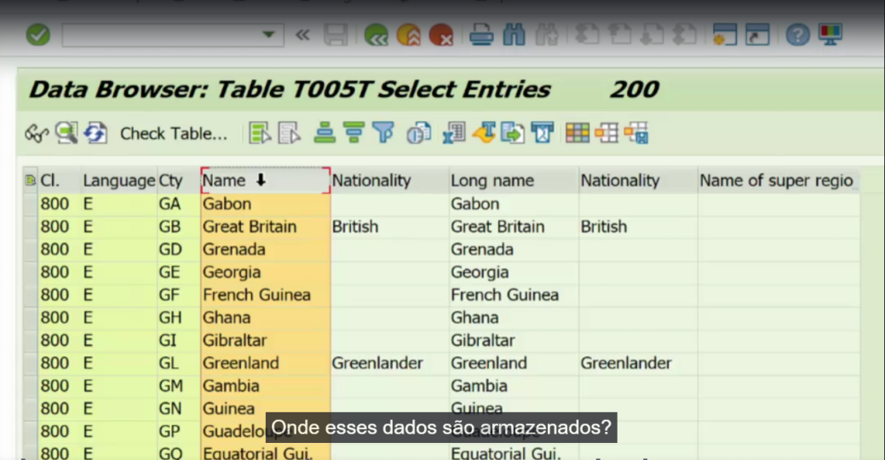

* Esta é a tabela que vamos usar neste exemplo.
* Neste caso, vamos usar apenas 2 colunas: Country key (Cty) e Name (Name), e o objetivo é mostrar na tela estas duas colunas.
* Para sabermos o nome que é usado internamente para cada coluna usamos a transação SE11 (ABAP Dictionary).
* Escrevemos o nome da tabela que queremos (neste caso T005T).
* “Display”.

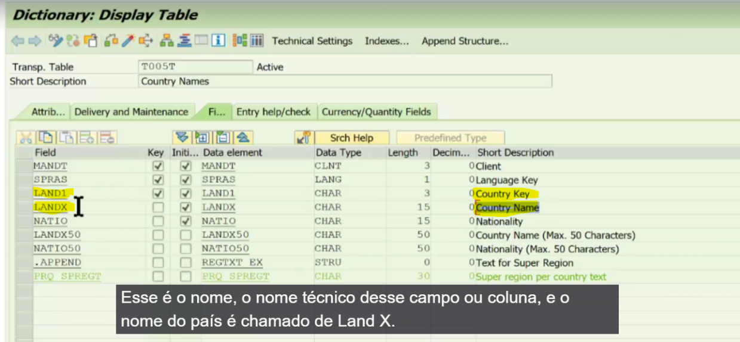

* Podemos ver que o nome técnico das colunas que queremos é LAND1 e LANDX.
* Portanto, o que vamos escrever no nosso programa é o seguinte:

REPORT zzadri_18_countries_list.

TABLES t005t. (esta instrução diz ao programa “quero ver esta tabela.”)

SELECT * FROM t005t WHERE spras = 'EN'. (temos que colocar este “where” para que a info nos apareça em inglês)

WRITE / t005t-land1. (a / é para começar numa nova linha, é igual ao NEW-LINE)

WRITE t005t-landx.

ENDSELECT.